海洋环境预报
HBY-19

（海 冰） No. 14
通信地址: (266061)青岛市云岭路27号
电 话: (0532) 58750619 15376881286
传 真: (0532) 58750682
自然资源部北海区海洋预报台 2024年1月9日发布

2024年1月中旬渤海及黄海北部冰情预报

冰情概况：根据海洋站及卫星遥感监测，1月8日辽东湾浮冰外缘线离岸最大距离29海里，黄海北部7海里，渤海湾和莱州湾的河口浅滩有少量海冰分布。
预 计：1月中旬，各海域冰情将有所发展。表1为各预报海区的浮冰外缘线离岸最大距离和平整冰厚度预报结果，图1为渤海及黄海北部冰情预报示意图。

表1 浮冰外缘线离岸最大距离及平整冰厚度预报
预报海区 | 浮冰外缘线离岸最大距离（海里） | 一般冰厚  （厘米） | 最大冰厚  （厘米）
辽东湾 | 40~50 | 5~15 | 25
渤海湾 | 5左右 | 5 | 10
莱州湾 | 5左右 | 5 | 10
黄海北部 | 10~20 | 5~10 | 20

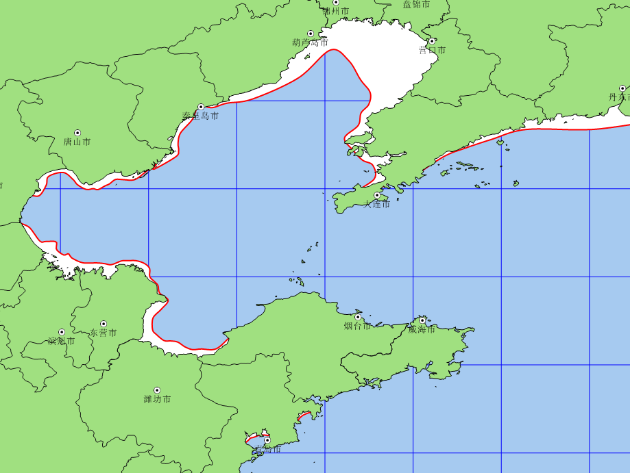
2024年1月中旬冰情预报示意图
结冰范围：
平整冰厚：一般冰厚/最大冰厚（cm）
5~15/25

5~10/20

2023年12月9日至12月15日冰情预报示意图
结冰范围：
平整冰厚：一般冰厚/最大冰厚（cm）
5/10
5/10
图1 2024年1月中旬渤海及黄海北部冰情预报示意图

2014年1月中旬，渤海及黄海北部冰情将有所发展。请海水养殖、渔业捕捞、海上交通运输、石油开采、港口码头以及其他海上施工作业的有关部门和公众，密切关注当地的冰情变化和我台发布的海冰预（警）报信息，做好防冰抗冰的准备工作；海岛居民提前做好生活、生产等物资准备。

联系人：黎舸 侯乔琨 电 话：0532-58750619
15376881286
传 真：0532-58750682 网 址：www.nmfc.org.cn

